Representaciones sociales de maestros de educación básica sobre medio ambiente en el sureste de México
Social Representations of Basic Education Teachers about the Environment in Southeastern Mexico

Ricardo Isaac Márquez
Universidad Autónoma de Campeche, México
ricisaac@uacam.mx

Resumen
El objetivo del presente trabajo es diagnosticar las representaciones sociales de algunos maestros de primaria en México sobre el medio ambiente y sus implicaciones en la práctica docente de la educación ambiental. Para ello se seleccionaron dos escuelas del municipio de Campeche: una pública y otra privada. Y se diseñó un cuestionario con preguntas abiertas y cerradas para obtener información de las representaciones sociales de los maestros. El cuestionario se aplicó a todos los profesores de cada plantel (n = 19). En cada escuela, además, se organizaron grupos focales para conocer la perspectiva de los docentes respecto a la educación ambiental y sus prácticas educativas. Se encontró que los maestros participantes tienen una representación social del medio ambiente de tipo naturalista vinculada a su vez a una representación social de la educación ambiental reducida o simple. Como resultado de lo anterior, la educación ambiental que imparten está centrada principalmente en dar información en el aula bajo una visión conservacionista muy limitada y descontextualizada. Se identifican, por último, ventanas de oportunidad para transformar la educación ambiental en un factor de cambio y de transformación social a través de la capacitación en esta rama a los docentes.
Palabras clave: ambiente, educación primaria, maestros, representación social.

Abstract
The purpose of this article is to diagnose social representations of elementary school teachers about environment and its implications in teaching practice of environmental education. Two schools in Campeche municipality were selected: one public and one private. A questionnaire with open and closed questions was designed to obtain information on social representations of teachers. And it was applied to all teachers of each school (n = 19). In each school, moreover, focus groups were organized to learn about teachers' perspective regarding environmental education and its educational practices. Teachers have a social representation naturalistic type about environment linked to a social representation reduced type about environmental education. As a result, the environmental education they teach is focused mainly on giving information in classroom under a very limited and decontextualized conservationist vision. Finally, opportunity windows are identified to transform environmental education into a factor of change and social transformation through the environmental training of teachers.
Keywords: environmental, elementary school, teachers, social representations.
Fecha Recepción: Febrero 2018 Fecha Aceptación: Julio 2018

Introducción
La crisis ambiental es posiblemente uno de los mayores desafíos que enfrenta la humanidad en el presente siglo. Los seres humanos se encuentran extrayendo recursos, incorporando contaminantes y alterando los ecosistemas más allá de los límites que imponen los ciclos de la naturaleza con el fin de satisfacer las demandas crecientes de alimento, agua, fibra, energía y otros recursos de las sociedades de consumo. En consecuencia, los ecosistemas de la tierra están perdiendo su capacidad para proporcionar los servicios ambientales que son esenciales para el funcionamiento de las sociedades humanas (Programa de las Naciones Unidas para el Medio Ambiente [PNUMA], 2005): ya no es posible garantizar que puedan sustentar a las futuras generaciones.
La crisis ambiental implica necesariamente emprender enormes esfuerzos en educación y comunicación empleando todos los medios disponibles para ello, ya que el éxito de las medidas de mitigación y adaptación dependerá de que estas sean asumidas por el conjunto poblacional más amplio. Se requiere, por lo tanto, de una sociedad cuyos miembros cuenten con un nivel de formación que los faculte a actuar sobre una base individual y colectiva en la solución integral de los problemas ambientales (Caride y Meira, 2001). Para ello, es indispensable una labor de educación ambiental que promueva lo siguiente:

La formación de individuos y de grupos sociales con conocimientos, habilidades, sentimientos, valores y conductas favorables para la construcción de un nuevo paradigma social caracterizado por la existencia de pautas de convivencia social y con la naturaleza que conduzcan a la sustentabilidad política, económica y ecológica” (Secretaría de Medio Ambiente y Recursos Naturales [Semarnat], 2006, p. 36).
La educación ambiental es particularmente importante para un estado como Campeche, que se caracteriza a nivel nacional por tener más de la tercera parte de su territorio declarado como área natural protegida (Comisión Nacional para el Conocimiento y Uso de la Biodiversidad [Conabio], 2007) y cuyo desarrollo económico históricamente ha dependido de la extracción selectiva de los recursos naturales, sin que la explotación de estos recursos se haya traducido en beneficios sociales: la entidad se ubica en el décimo lugar entre aquellas con mayor marginación del país (Consejo Nacional de Población [Conapo], 2010).
Desde hace más de dos décadas, la Secretaría de Educación Pública (SEP) ha venido instrumentado acciones formativas para que los profesores desarrollen con mayores elementos la educación ambiental en la educación básica y coadyuvar así, desde la esfera educativa, a la construcción de una cultura de sustentabilidad en la sociedad (Guevara y Fernández, 2010). No obstante, estos esfuerzos no han sido suficientes para superar la tendencia reduccionista de las actividades ambientales que se llevan a cabo en las escuelas (Terrón, 2010). Parece evidente que las estrategias formativas centradas en la difusión de conocimientos ambientales han fallado en inducir en los maestros y las escuelas respuestas consistentes y acordes con la magnitud del problema ambiental y el cambio climático. El presente trabajo tiene como objetivo analizar la manera en que se puede mejorar la práctica educativa de la educación y la cultura ambiental que se imparte en la escuela básica. Para ello, se aborda el problema a investigar desde la perspectiva de los profesores como los principales actores del hecho educativo, analizando el significado que tiene para ellos la educación ambiental, la forma en la que construyen ese significado y la influencia que tiene sobre la formación ambiental que se desarrolla en la escuela.
Se propone utilizar el enfoque teórico metodológico de las representaciones sociales (RS), el cual ha sido aplicado durante los últimos años en la investigación de la dimensión social del ambiente (Calixto, 2013). Es un enfoque teórico particularmente apropiado para entender las razones que frenan la disposición de las personas para actuar y asumir la responsabilidad personal y colectiva frente al cambio climático (González, 2012). Se entiende por RS, por su parte, al conjunto de ideas construido de manera colectiva que le permite a una comunidad humana comprender e interpretar el mundo (Fernández y Benayas, 2011). En palabras de Jodelete (1984), las RS son lo que habitualmente se denomina como sentido común.
El conocimiento especializado, al difundirse en una cultura determinada, se transforma una vez que es asimilado por la gente común. En este proceso dicho conocimiento se convierte en uno no especializado que se conoce como sentido común (Araya, 2002). Por lo tanto, el conocimiento de sentido común no es una construcción individual, sino una construcción de construcciones, hecha por actores sobre la base de conocimientos, sentimientos y símbolos culturales que provienen del grupo social al que se pertenece. Cabe destacar que esta construcción orienta no solo las pautas de comportamiento de las personas en su vida cotidiana, sino también las formas de organización, comunicación y valoración que rigen sus relaciones intersubjetivas (Terrón, 2010). Se le considera, entonces, como un conocimiento socialmente elaborado y compartido, que se construye a partir de las experiencias y las informaciones, conocimientos y modelos de pensamiento que recibimos y transmitimos a través de la tradición cultural, los medios masivos y la educación (Jodelet, 2000).
De acuerdo con Moscovici (1979), en la RS se distinguen tres dimensiones: a) la información, la cual comprende el conjunto de conocimientos que tiene una persona o grupo sobre el objeto de representación; b) la actitud, que expresa la orientación del grupo respecto al objeto de la representación social, implica una postura afectiva favorable o desfavorable, y c) el campo de representación, el cual refiere a la ordenación y a la jerarquización de los elementos que configuran el contenido de la RS. Constituye el conjunto de proposiciones, opiniones, evaluaciones contenidas en la RS que se organizan en torno a un núcleo figurativo o núcleo central. Este núcleo es la parte más estable de la representación y ejerce una función organizadora para el conjunto de la representación, ya que confiere peso y significancia a todos los demás elementos que están presentes en el campo de representación y se forma mediante los procesos de la objetivación y el anclaje. El núcleo es el componente principal y determina el significado de la representación como un todo; es estable, coherente, consensuado e influenciado por la memoria y valores del colectivo (Abric, 2001). Por lo tanto, para describir una RS sobre un objeto o hecho específico, es preciso establecer qué se sabe (información), qué se cree, cómo se interpreta (campo de representación) y qué se hace o cómo se actúa (actitud).
Ahora bien, la problemática ambiental ha penetrado en la cultura de los diversos sectores sociales, en mayor o menor profundidad, lo que ha propiciado la transformación de pautas conductuales y la manera como la gente se ve a sí misma y en general al mundo en que vive. En realidad, el conocimiento como tal solo puede explicar una pequeña fracción del comportamiento ambiental (Kollmuss y Agyeman, 2002). Un problema puede tener una existencia física, pero si no es socialmente percibido o asumido como tal, termina siendo socialmente irrelevante (Lezama, 2008). Por esta razón, aunque actualmente se cuenta con un cuerpo robusto de conocimiento científico respecto a la crisis del ambiente, las recomendaciones sustentadas sobre las bases científicas no se han traducido necesariamente en acciones concretas. El medio ambiente y los problemas ambientales antes de ser reconocidos como tales por la sociedad pasan por un proceso de valoración y construcción social en función de reglas del conocimiento, de normas y de símbolos sociales (Lezama, 2008). Por ello, es importante explorar las RS de la sociedad, ya que mediante esta construcción se crea una visión compartida de la realidad y un marco de referencia común que forma lo que podría denominarse una ciencia colectiva o un saber de la vida cotidiana. El presente estudio busca describir las RS que han interiorizado los profesores de primaria sobre la educación ambiental y la forma en la que esta visión influye en la práctica educativa escolar. Esto con el fin de identificar el tipo de RS que está orientando la educación ambiental y a partir de ello mejorar su práctica docente en el nivel de primaria.

Desarrollo
Metodología
El área de estudio se limita al municipio de Campeche, localizado en la porción norte del estado homónimo y dentro del cual se ubica la capital estatal. Tiene una extensión territorial de 3410 km² y una población de 259 000 habitantes, lo que representa 6 % de la superficie del estado y 32 % de su población (Instituto Nacional de Estadística y Geografía [Inegi], 2011). De acuerdo con datos ofrecidos por el Sistema Nacional de Información Estadística Educativa [SNIE] (2014) de la SEP del estado de Campeche, existen en el municipio 140 planteles educativos de nivel primaria, con un total de 30 000 alumnos y 1141 docentes.
La propuesta metodológica se fundamenta en el enfoque teórico de las RS (Araya, 2002) e involucra técnicas cualitativas y cuantitativas bajo una estrategia analítica de investigación de estudio de caso (Arzaluz, 2005). Para tal efecto se seleccionaron dos planteles de nivel primaria del municipio de Campeche, uno de carácter público y otro privado, para abordarlos como casos de estudio.
Se diseñó un cuestionario con preguntas abiertas y cerradas para obtener la información de las RS de los maestros tomando como base la propuesta de Calixto (2009) y Terrón (2010). El cuestionario cuenta con tres secciones: la primera corresponde a datos generales, la segunda comprende la información que poseen los maestros respecto al ambiente (en el sentido amplio que involucra a la salud y la calidad de vida) y la tercera respecto al campo representacional. Esta última sección incluye una carta asociativa, técnica que consiste en pedir a las personas entrevistadas, partiendo de un término inductor (educación ambiental, en este caso), que produzcan todas las asociaciones posibles en cuatro niveles de asociación (series). A partir de la recolección de asociaciones, se pide una segunda serie de asociaciones, pero partiendo de un par de palabras que contengan el término inductor inicial y cada término asociado. En cada plantel seleccionado como caso de estudio se aplicó el cuestionario al total de profesores que se encontraban frente a grupo al momento de visitarlos. En cada plantel, además, se realizó un grupo focal integrado por un mínimo de tres y un máximo de cinco profesores. En los grupos focales se analizó la visión de los maestros respecto a la educación ambiental y sus prácticas educativas bajo el contexto de la institución educativa a la que prestan sus servicios.

Resultados
Se encuestó a un total de 19 profesores. La edad promedio de los maestros es de 39.9 años. De los profesores encuestados, la mayoría son mujeres (74 %) y una cuarta parte son varones (26 %). La tercera parte (31 %) son maestros de un plantel ubicado en una zona de alta marginación y el restante (69 %) son docentes de un plantel de carácter privado, donde asisten alumnos de clase media alta y alta. Tienen en promedio 16.6 años de servicio docente. Un poco más de la mitad (58 %) tiene como nivel máximo de estudios la licenciatura, una tercera parte (37 %) estudios de maestría y el restante (5 %) tiene normal básica.
La dimensión de la información se refiere a los conocimientos y las nociones que los maestros tienen respecto al medio ambiente y la educación ambiental. Los maestros identificaron 45 términos relacionados con el medio ambiente. Entre estos los cinco con mayor frecuencia de mención fueron los siguientes: naturaleza (24 %), flora (20 %), fauna (20 %), contaminación (11 %) y ecosistema (11 %). De los 45 términos relacionados con el medio ambiente, los docentes consideraron como los más importantes los puestos a continuación: ecosistemas (14 %), vida (8 %), seres vivos (8 %), suelo (6 %), flora (6 %) y naturaleza (6 %).
Como componentes del medio ambiente, los maestros identificaron 28 términos distintos. Los cinco con mayor frecuencia de mención fueron los siguientes: aire (39 %), agua (39 %), suelo (25 %), flora (25 %) y tierra (25 %). Los componentes que los docentes consideraron como los más importantes del medio ambiente son: agua (20 %), suelo (10 %), seres vivos (7 %) y tierra (7 %).
En la tabla 1 se presenta la selección realizada por los maestros respecto a una propuesta de tipología de representaciones del medio ambiente (modificado de Calixto, 2009). Los enunciados en su conjunto representan las múltiples interrelaciones del medio ambiente, esto es, las representaciones son complementarias. Las frecuencias de selección más altas se registraron en los enunciados relacionados con el medio ambiente natural, en comparación con aquellos propios del medio ambiente social y antropogénico que presentan las frecuencias de selección más bajas.
De acuerdo con la clasificación de Calixto (2009), los docentes definieron al medio ambiente de acuerdo con una RS de tipo naturalista en cerca de la mitad de los casos (42 %). Una cuarta parte (26 %) lo definió de acuerdo con una RS de tipo globalizante, mientras que el resto presentó una RS antropogénica pactuada (21 %) y globalizante (11 %). A continuación se presentan un par de citas que ejemplifican la definición del medio ambiente asociada a una RS de tipo naturalista:
- “Es un conjunto de elementos que engloban nuestro alrededor abarcando aspectos como el clima, los animales, la contaminación de las diferentes áreas como el mar, el suelo, etc.”.
- “Son todos los factores interrelacionados en conjunto con flora, fauna, agua en un medio físico que interactúan directa o indirectamente en las distintas formas de vida y que pueden ser afectados por factores externos”.

Tabla 1. Nociones asociadas al medio ambiente por número de maestros que las eligieron con el enunciado detonante “El medio ambiente es….”. Se presentan todas las selecciones realizadas por los docentes
Representaciones del medio ambiente | Número de docentes | Porcentaje
El lugar donde vivimos juntos | 18 | 95
Los recursos naturales | 17 | 89
La naturaleza | 15 | 79
El planeta entero | 13 | 68
El ecosistema | 12 | 63
Todos los elementos que se encuentran en un espacio definido | 11 | 58
El paisaje | 10 | 53
El medio de vida | 10 | 53
La ecología | 9 | 47
Las distintas formas de vida | 9 | 47
El desarrollo sustentable | 8 | 42
Las sociedades humanas | 8 | 42
Un conjunto de problemas por resolver | 7 | 37
El lugar de pertenencia | 7 | 37
El proyecto comunitario | 6 | 31
Fuente: Elaboración propia

Los docentes identificaron 55 términos relacionados con la educación ambiental. Entre estos los cinco con mayor frecuencia de mención fueron los siguientes: cuidado (13 %), conciencia (13 %), valores (13 %), respeto (7 %) y medio ambiente (7 %). De los 55 términos relacionados con la educación ambiental, los docentes consideraron como los más importantes los siguientes: conciencia (10 %), valores (10 %), educar (7 %) y con 5 % cada uno conocimientos, medio ambiente, cuidador, respeto y sustentable.
Como los fines de la educación ambiental los maestros identificaron 45 términos distintos. Los cinco con mayor frecuencia de mención fueron protección (35 %), mejorar (22 %), conciencia (22 %) valores (18 %) y amor (11 %). Los fines que los docentes consideraron por frecuencia de mención como los más importantes de la educación ambiental fueron los siguientes: protección (18 %), conciencia (11 %) y con 5% cada uno contaminación, valores y hábitos.
En la tabla 2 se presenta la selección realizada por los maestros respecto a una propuesta de 15 enunciados sobre los objetivos de la educación ambiental. Las acciones expresadas conforman las imágenes que los profesores tienen de la educación ambiental. Aunque son acciones diferentes, la mayoría se orienta a un fin común. Los enunciados en su conjunto abarcan diferentes interpretaciones y enfoques de la educación ambiental. Las frecuencias más altas se registran en los enunciados que relacionan la educación ambiental con fines de concientización y conservación bajo un enfoque naturalista del medio ambiente, y en menor medida se identifica como educación transformadora orientada al cambio social.
Los docentes definieron la educación ambiental de acuerdo con la propuesta de Terrón (2010) a una RS reducida o simple de la mitad de los casos (58 %). Mientras que una cuarta parte (21 %) la define desde una RS social globalizadora y un porcentaje similar (21 %) lo interpreta de acuerdo con una RS antropocéntrica-técnica. A continuación un par de citas que ejemplifican la definición de educación ambiental asociada a una RS reducida son los siguientes:
- “Es enseñar y aprender a cuidar nuestro medio ambiente”.
- “Es crear conciencia en la sociedad para que aprendan a cuidar, valorar y amar nuestra naturaleza, poniendo en práctica acciones”.
Los profesores poseen información sobre el medio ambiente y la educación ambiental que han construido a lo largo de su vida. Las principales fuentes de información para los docentes son la Internet (89 %) y los libros de texto de primaria (79 %); en segundo término, la televisión (63 %), la radio (52 %) y los planes y programa de estudio (52 %). La formación profesional, la prensa y las universidades o centros de investigación son fuentes de información y formación ambiental para la tercera parte (36 %) en cada caso. Solamente 21 % de los docentes identificó como fuente de información cursos, seminarios o conferencias.

Tabla 2. Nociones asociadas a la educación ambiental por número de maestros que las eligieron con el enunciado detonante “La educación ambiental es….”. Se presentan todas las selecciones realizadas por los docentes
Representaciones de la educación ambiental | Número de docentes | Porcentaje
Desarrollar valores y actitudes favorables al ambiente | 17 | 89
Reconocer los impactos ambientales generados por la humanidad | 16 | 84
Conservar la naturaleza y sus recursos | 16 | 84
Reducir, reciclar, reutilizar | 13 | 68
Resolver los problemas ambientales | 13 | 68
Evitar la contaminación | 11 | 58
El desarrollo sustentable | 11 | 58
Propiciar la transformación de la sociedad | 9 | 47
Reconocer que todo está relacionado con todo | 9 | 47
Conformar una sociedad más justa, humana y equitativa | 9 | 47
Aprender ecología y cosas sobre la naturaleza | 8 | 42
Visitar áreas naturales | 8 | 42
Promover el desarrollo de la comunidad | 7 | 37
Propiciar la reflexión crítica sobre nuestra civilización | 6 | 31
Aprender ecotecnologías | 6 | 31
Fuente: Elaboración propia

En el campo de la representación los docentes identificaron 22 llaves de asociación con el término de educación ambiental. Las tres llaves de términos más comunes fueron las siguientes:
- Naturaleza. Este término representó 37 % de la prueba. Cuando se solicitó su segundo grado de asociación, los profesores afirmaron que tenía relación directa con términos como recursos naturales, suelos, animales, agua, ambiente, fauna, flora, medio, seres vivos y vida. Los dos primeros fueron la llave de segundo término más común (17 %) cada uno. En su tercer grado de asociación estos términos fueron asociados con ecosistemas, ciclo de vida, renovables y no renovables para el caso de recursos naturales. El término suelo se asoció con los siguientes: erosión, beneficios, cuidados, protección, adecuado e inadecuado. Estas asociaciones están vinculadas a una RS de la educación ambiental de tipo reducida o simple,
- Valores. Este representó 16 % de la prueba. Cuando se solicitó su segundo grado de asociación los profesores afirmaron que tenía relación directa con términos como respeto, tolerancia, conciencia, responsabilidad y solidaridad. El primer término fue la llave más común (33 %). En su tercera asociación el término respeto se asoció con actitudes, ciudadanía, plantas y animales. Estas asociaciones están vinculadas a una RS de la educación ambiental de tipo sociales globalizadoras.
- Cuidados. Este representó 16 % de la prueba. Cuando se solicitó su segundo grado de asociación los profesores afirmaron que tenía relación directa con términos como conservar y proteger con la mitad de las asociaciones cada uno. En su tercera asociación el término conservar se relacionó con hábitat y recursos. Mientras que el término proteger se relacionó con flora y fauna.
La dimensión de la actitud se refiere a la postura que expresa los componentes afectivos favorables o desfavorables respecto a la educación ambiental. Más de la tercera parte (37 %) de los maestros se manifestaron dispuestos a contribuir a la solución de los problemas ambientales a través de su acción educativa en las aulas, con el fin de promover valores y comportamientos ambientalmente favorables en sus alumnos. Una tercera parte (31 %) manifestó estar de acuerdo en involucrarse de manera activa en campañas para la conservación del medio ambiente. Y en menor medida expresaron motivación para modificar sus hábitos de consumo con el fin de disminuir el impacto ambiental de sus estilos de vida (4 %). Algunos maestros (2 %) mencionaron disposición a realizar acciones que representan un nivel de compromiso personal más bajo como respetar las leyes ambientales (2 %). Sin duda es notable que más de la cuarta parte (26 %) no manifestó alguna determinación concreta para contribuir a resolver los problemas ambientales.
Entre los aspectos de su vida diaria relacionados con el medio ambiente que les gustaría modificar, más de la mitad de los maestros mencionó el consumo de energía y de recursos (53 %), la producción de basura (28 %), uso del carro (2 %), uso de materiales desechables como vasos y platos (2 %) y la generación de contaminantes (2 %)
Los maestros consideran que la educación ambiental es un componente importante de la educación primaria, sin embargo, 22 % opina que no se tienen las condiciones necesarias en los planteles para su impartición. La principal manera en la que los maestros manifiestan que realizan la educación ambiental es mediante la articulación de los contenidos de diferentes materias con un enfoque ambiental para promover en los alumnos valores y comportamientos ambientalmente favorables. Con este enfoque transversal, 43 % de los maestros trabajan los contenidos ambientales en las aulas. Por su parte, 19 % de los docentes indica que la educación ambiental se lleva a cabo principalmente dentro las materias correspondientes al área de las ciencias naturales, en las cuales se proporciona a los alumnos información ecológica sobre el medio ambiente y su conservación. Solamente 9 % de los maestros indicó que la educación ambiental se imparte de una manera práctica, mediante proyectos escolares orientados principalmente a la instrumentación de ecotecnologías como la regla de las tres erres. Cerca de la tercera parte (27 %) no pudo explicar la manera en la que se abordan los contenidos ambientales en la educación primaria. Esto posiblemente se encuentre relacionado con la visión de 25 % de los docentes de que la educación ambiental forma parte exclusivamente de las materias del área de las ciencias naturales.
Entre los temas que los maestros pueden identificar que se abordan en la educación ambiental se encuentran los relacionados con la preservación y cuidado del medio ambiente, la regla de las tres erres, el fomento de valores, la ecología, los recursos naturales y la contaminación e impacto ambiental. Los temas se abordan de acuerdo con el programa oficial de nivel primaria y principalmente con apoyo de material didáctico (presentaciones, videos, fotos y noticias) que los maestros obtienen de Internet. En menor medida se utiliza la experimentación y la aplicación de conocimiento en situaciones concretas, información y material de apoyo de los programas oficiales y la reflexión del alumno con material didáctico y experiencias propias.
No existe en los planteles estrategias o programas de capacitación o de formación inicial o permanente del profesorado en educación ambiental. Solo 28 % de los docentes afirman haber participado en algún proyecto de educación ambiental, principalmente proyectos escolares de limpieza del entorno, clasificación de basura, siembra de plantas, de las tres erres y de conciencia ambiental para el cuidado del agua y la correcta disposición de la basura. En menor medida en algunos planteles se llevan a cabo pequeños proyectos realizados por iniciativa personal de los maestros en temas como huertos ecológicos, medicina herbolaria y mejoramiento de áreas verdes. A pesar de lo anterior, todos los maestros expresan deseo por aprender o mejorar sus conocimientos y habilidades de educación ambiental.

Conclusiones
Los resultados indican que la mitad de los maestros tiene principalmente una representación social del medio ambiente de tipo naturalista. Las RS de tipo naturalista reducen el medio ambiente a la cuestión de los seres vivos, la flora y la fauna, sin considerar aspectos económicos, sociales y culturales (Calixto, 2009). Este tipo de representaciones se vincula con RS reducidas o simples de la educación ambiental (Terrón, 2010). En este tipo de RS, además, la educación ambiental se entiende como sinónimo de naturaleza, medio ambiente físico. Se proporciona un valor intrínseco a la naturaleza o a los seres vivos en general y la problemática ambiental se restringe al deterioro ecológico (ver figura 1).
Una cuarta parte de los profesores tienen una RS del medio ambiente de tipo social globalizante, donde se identifica una serie de interrelaciones entre el medio ambiente natural y sociocultural sin incluir aspectos de la economía y la política como la producción y el consumo. Este tipo de representaciones se vincula con RS sociales globalizadoras de la educación ambiental, donde se expresa la relación recíproca entre la sociedad y la naturaleza y en la que destaca la importancia de promover la armonía con la naturaleza. Se hace referencia a los valores y al desarrollo de capacidades para proteger el ambiente. El énfasis sigue centrado en el ambiente físico sin incorporar la dimensión social apropiadamente (ver figura 2).
La cuarta parte restante de los profesores tienen una RS del medio ambiente de tipo antropogénica utilitarista, que se caracteriza por estar relacionada directamente con las condiciones de vida de los seres humanos y donde la naturaleza está supeditada a los intereses y formas de vida de la sociedad humana occidental. En consecuencia, el ambiente queda reducido a un recurso. Este tipo de representación está vinculada a una RS de la educación ambiental de tipo social antropocéntrica-técnica, donde se enfatiza que es posible progresar y preservar el ambiente. Se sustenta en la capacidad del ser humano para manejar y transformar el ambiente a través de la ciencia y la tecnología y corregir los problemas ambientales (figura 3).

Figura 1. Representación de campo de la RS reducida o simple de la educación ambiental de los docentes de primaria
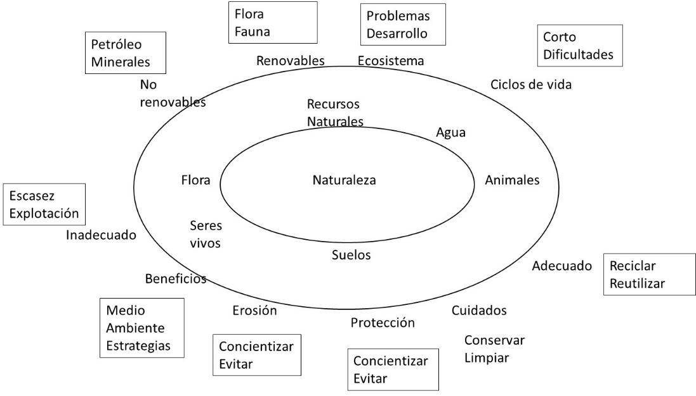
Fuente: Elaboración propia
A partir de estas representaciones, los docentes se encuentran impartiendo una educación ambiental de carácter reduccionista, fragmentada y sin una perspectiva histórica propia de la corriente naturalista que hace énfasis en prácticas conservacionistas e intervencionistas pero que poco inciden en las causas profundas de la crisis ambiental, ya que esta tiene sus raíces en el modelo de civilización occidental de la sociedad del consumo, basada en la producción y en la explotación de los recursos naturales en favor del crecimiento económico continuo.

Figura 2. Representación de campo de la RS social globalizadora de la educación ambiental de los docentes de primaria
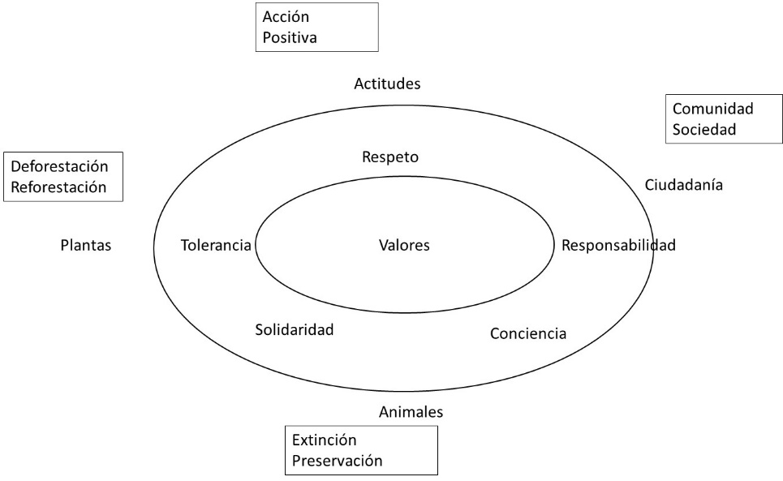
Fuente: Elaboración propia

Figura 3. Representación de campo de la RS social antropocéntrica-técnica de la educación ambiental de los docentes de primaria

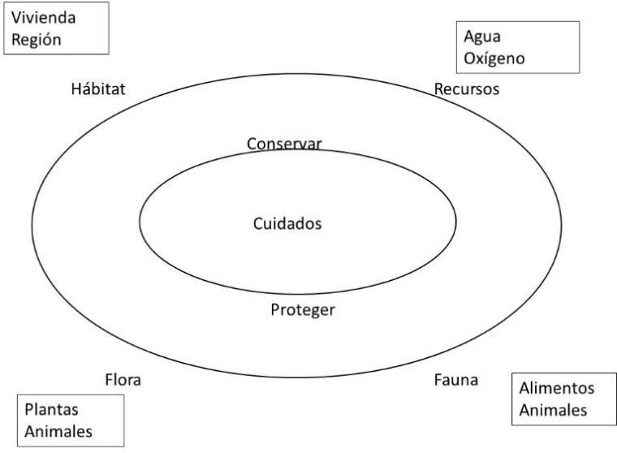
Fuente: Elaboración propia

La práctica de la educación ambiental realizada por los maestros se basa en una repetición cotidiana de prácticas más o menos diversas y con distinto grado de profundidad de acuerdo con el programa oficial y los libros de texto del nivel primaria. Sin embargo, no se destina tiempo a reflexionar sobre el éxito o fracasos que generan dichas actuaciones. Aunque la educación ambiental es considerada un tema importante por los docentes, en la práctica no goza de un estatus prioritario ante competencias como la compresión lectora, la escritura y el razonamiento matemático. Lo que se evidencia en los limitados recursos materiales, humanos, logísticos y el tiempo que se asignan a la educación ambiental
Las limitaciones institucionales en términos de recursos económicos, humanos y logísticos reduce la educación ambiental a una cuestión teórica orientada a sensibilizar a los alumnos sobre los problemas ambientales, confinada a los salones de clase y con poca o ninguna relevancia para la vida cotidiana o dentro del entorno institucional.
La educación ambiental en el contexto educativo actual ha respondido a una visión pragmática de la crisis ambiental, donde los problemas ambientales se conciben como consecuencias no deseadas ni planeadas del desarrollo y la degradación ambiental se percibe básicamente como un problema de carácter técnico, susceptible de resolverse con la aplicación de la ciencia y de la tecnología. De esta manera, el problema de la contaminación, por ejemplo, se reduce a la falta de aplicación de controles y de un manejo adecuado de desechos, y por lo tanto, su solución se encuentra en el uso de equipos anticontaminantes, en la instrumentación de procesos más eficientes y menos contaminantes, así como en la reutilización y el reciclado. La restauración de ecosistemas, la protección de especies en peligro de extinción y la educación ambiental forman parte de las soluciones técnicas, sugiriéndose que a través de estas los problemas ambientales podrán resolverse sin necesidad de modificar otras esferas de la vida pública. En consecuencia, la educación ambiental se ha centrado en la difusión de conocimientos y de tecnologías que conlleven la adopción de mejores prácticas de gestión ambiental, con el fin de superar los desequilibrios que se presentan entre la sociedad y el ambiente.
La educación ambiental debe ir más allá de la mera transmisión de conocimientos, técnicas o valores; debe centrarse en el análisis crítico de la organización y la función de la sociedad, así como en el sistema económico que ha delineado este mundo que hoy concebimos como globalizado. No se puede entender la naturaleza de la crisis ambiental si no se cuestionan las bases que sustentan nuestra civilización. Es decir, la crisis ambiental es más que la suma de los problemas de contaminación, sobreexplotación, deterioro o destrucción del ambiente, tiene que ser analizada a la luz de los factores subyacentes y profundos que generan y reproducen una dinámica social, económica y política que conlleva el deterioro ambiental. Finalmente, la crisis ambiental es un reflejo del fracaso del modelo de civilización basado en la idea de un progreso ilimitado a través de la racionalidad económica del mercado, el crecimiento sostenido de la producción y de la ciencia y la tecnología. Por ello, la educación ambiental debe aspirar a transformar la conciencia individual y colectiva para propiciar una forma distinta de racionalizar la realidad, formando sujetos autónomos, críticos y capaces de percibir y de analizar la complejidad de la crisis del desarrollo y del ambiente, y en consecuencia actuar para lograr sociedades humanas más justas, democráticas y participativas, respetuosas de los límites que imponen los sistemas naturales y del género humano mismo, en el presente y en el futuro.
Los resultados del estudio muestran una ventana de oportunidad en la capacitación de los docentes de primaria en temas ambientales para que puedan superar su visión reduccionista de la problemática ambiental con un claro tinte conservacionista, con poco énfasis en las dimensiones sociales, económicas y culturales de la crisis ambiental.

Agradecimientos
Los autores agradecen al Programa para el Desarrollo Profesional Docente, para el Tipo Superior (PRODEP) y a la SEP por el financiamiento que hizo posible la realización de este trabajo a través del proyecto “Educación ambiental y práctica docente en Campeche: análisis de las representaciones sociales de maestros de nivel primaria”

Referencias
Abric, J. (2001). Las representaciones sociales: aspectos teóricos. En Abric, J. C. (coord.), Prácticas sociales y representaciones. Ciudad de México, México: Ediciones Coyoacán.
Araya, S. (2002). Las representaciones sociales. Ejes teóricos para su discusión. Costa Rica: FLACSO.
Arzaluz S. (2005). La utilización del estudio de caso en el análisis social. Región y Sociedad, 12(32), 107-144.
Calixto, R. (2009). Representaciones sociales del medio ambiente en los estudiantes de licenciatura de educación primaria. México: Universidad Pedagógica Nacional.
Calixto, R. (2013). Investigaciones de las representaciones sociales del medio ambiente en Brasil y México. Actualidades Investigativas en Educación, 13(1), 1-20.
Caride, J. A. y Meira P. A. (2001). La educación ambiental como estrategia y prácticas: Señas de identidad y perfiles históricos. España: Ariel Educación.
Comisión Nacional para el Conocimiento y Uso de la Biodiversidad [Conabio]. (2007). Regionalización. Recuperado de http://www.conabio.gob.mx/conocimiento/regionalizacion/doctos/regionalizacion.html.
Consejo Nacional de Población [Conapo]. (2010). Índice de marginación por entidad federativa y municipio 2010. Recuperado de http://www.conapo.gob.mx/es/CONAPO/Indices_de_Marginacion_2010_por_entidad_federativa_y_municipio.
Fernández, C. y Benayas, J. (2012). Representación social que tienen los maestros de primaria del municipio de Puebla sobre la ciencia y tecnología y su relación con el ambiente. Revista Mexicana de Investigación Eductiva, 17(55), 1063-1089.
Guevara, J. y Fernández, A. (eds.) (2010). Conocimientos y actitudes ambientales en primaria: Dos décadas de educación ambiental en México. Puebla, México: Universidad Popular Autónoma del Estado de Puebla.
González, E. (2012). La representación social del cambio climático. Una revisión internacional. Revista Mexicana de Investigación Educativa, 17(55), 1035-1106.
Instituto Nacional de Estadística y Geografía [Inegi]. (2011). Perspectiva estadística de Campeche. Aguascalientes, México: Inegi.
Jodelet, D. (1984). La representación social: fenómenos, conceptos y teoría. En Moscovici, S., Psicología social II. Pensamiento y vida social. Psicología social y problemas sociales. Barcelona, España: Paidós.
Jodelet, D. (2000). Representaciones sociales: contribución a un saber sociocultural sin fronteras. En Jodelet, D. y Guerrero, T. (coords.), Develando la cultura. Estudios en representaciones sociales. Ciudad de México, México: Universidad Nacional Autónoma de México (UNAM).
Kollmuss, A. and Agyean J. (2002). Mind the act: Why do people act environmentally and what are the barriers to pro-environmental behavior? Environmental Education Research, 8(3), 239-260.
Lezama, J. L. (2008). La construcción social y política del medio ambiente. Ciudad de México, México: El Colegio de México.
Moscovici, S. (1979) El psicoanálisis, su imagen y su público. Buenos Aires, Argentina: Huemul.
Programa de las Naciones Unidas para el Medio Ambiente [PNUMA]. (2005). Estamos gastando más de lo que poseemos. Capital natural y bienestar humano. Declaración del Consejo. Arendal, Noruega: PNUMA.
Secretaría de Medio Ambiente y Recursos Naturales [Semarnat]. (2006). Estrategia de educación ambiental para la sustentabilidad en México. México: Semarnat.
Sistema Nacional de Información Estadística Educativa [SNIE]. (2014) Sistema Nacional de Información Estadística Educativa. Recuperado de http://www.snie.sep.gob.mx/indicadores_x_entidad_federativa.html.
Terrón, E. (2010). Educación ambiental. Representaciones sociales y sus implicaciones educativas. Ciudad de México, México: Universidad Pedagógica Nacional.

